#### CASO DE USO MANTER ALERTA

|  |  |
| --- | --- |
| Nome: | UC18 – Manter alerta |
| Ator: | Usuário Comum |
| Breve descrição: | O caso de uso permite ao ator gerar um alerta. |
| Fluxo básico | |
| 1. O sistema apresentara tela com as opções: “Gerar” e “Pesquisar”.  2. Selecionada a opção de “Gerar” o sistema apresentara a tela com formulário para preenchimento de dados, com os campos: Ocorrência (*) e descrição (*), localização (*) e imagem. (FE1)  3. Ao final do preenchimento do formulário o ator poderá selecionar as opções: “Enviar” ou “Voltar”. (FA1, FA2).  4. Selecionada a opção “Pesquisar” o sistema apresentara a tela com o campo para preenchimento: Localização.  5. Ao final do preenchimento o ator poderá selecionar as opções “Pesquisar” ou “Voltar”. (FA2) (FE1)  6. Ao final da pesquisa o sistema apresentara ao ator a opção de “Excluir” e “Editar”. (FA3, FA4).  7. Fim de caso de uso. | |
| Fluxo alternativo | |
| FA1 – Enviar  1. Selecionada a opção “Enviar” o sistema apresentará a mensagem MSG01, o ator selecionara a opção “Sim” ou “Não”.  2. Selecionada a opção “Sim” o alerta será enviado para visualização dos demais usuários.  3. Selecionada a opção “Não” o sistema volta para tela onde apresenta o alerta.  4. Fim de caso de uso.  FA2 – Voltar  1. Selecionada a opção “Voltar” o sistema volta para a tela anterior.  2. Fim de caso de uso  FA3 – Excluir  1. Selecionada a opção “Excluir” o sistema apresenta mensagem MSG02, o ator selecionara a opção “Sim” ou “Não”.  2. Selecionada a opção “Sim” o alerta será excluído da visualização e ficará inativo na base de dados.  3. Selecionada a opção “Não” o sistema volta para tela onde apresenta o alerta.  4. Fim de caso de uso.  FA4 – Editar  1. Selecionada a opção “Editar” o sistema irá apresentar o formulário com os dados do alerta, ao final da edição o ator poderá “Enviar” ou “Voltar”. (FA1, FA2)  2. Fim de caso de uso. | |
| Fluxo de exceção | |
| FE1 – Campos obrigatórios  1. Caso o ator não preencha o campo obrigatório sistema apresentará a mensagem MSG03  2. Fim de caso de uso  FE2 – Imagem  1. Caso o ator selecione uma imagem maior que o permitido o sistema apresentará a mensagem MSG04  2. Fim de caso de uso | |
| Pré-condições: | O ator deve realizar o “Login” no aplicativo e selecionar opção de “Alerta”.  O Smartphone deve possuir conexão com a internet. |
| Pós-condições: | Ao final do caso de uso o sistema terá a base de dados alterada com a inclusão, exclusão e alteração do alerta. |
| (*) | Campo obrigatório. |
| Mensagens | MSG01: “Deseja realmente enviar este alerta?”.  MSG02: “Deseja realmente excluir este alerta?”.  MSG03: “O campo obrigatório não foi preenchido”.  MSG04: “Tamanho da imagem não permitido”. |
| Regra de Negócio | |
| RN1 – Todos os campos obrigatórios devem ser preenchidos.  RN2 – Todas as imagens não podem exceder tamanho de 192 x 192 pixels.  RN3 – O compartilhamento de imagens é de responsabilidade dos usuários.  RN4 – O alerta ficará disponível para acesso no prazo de 7 dias, após o final do prazo será inativado para a visualização.  RN5 – Para visualizar os alertas o usuário deve verificar as notificações na pagina inicial da aplicação. | |

DIAGRAMA DE SEQUENCIA – MANTER ALERTA

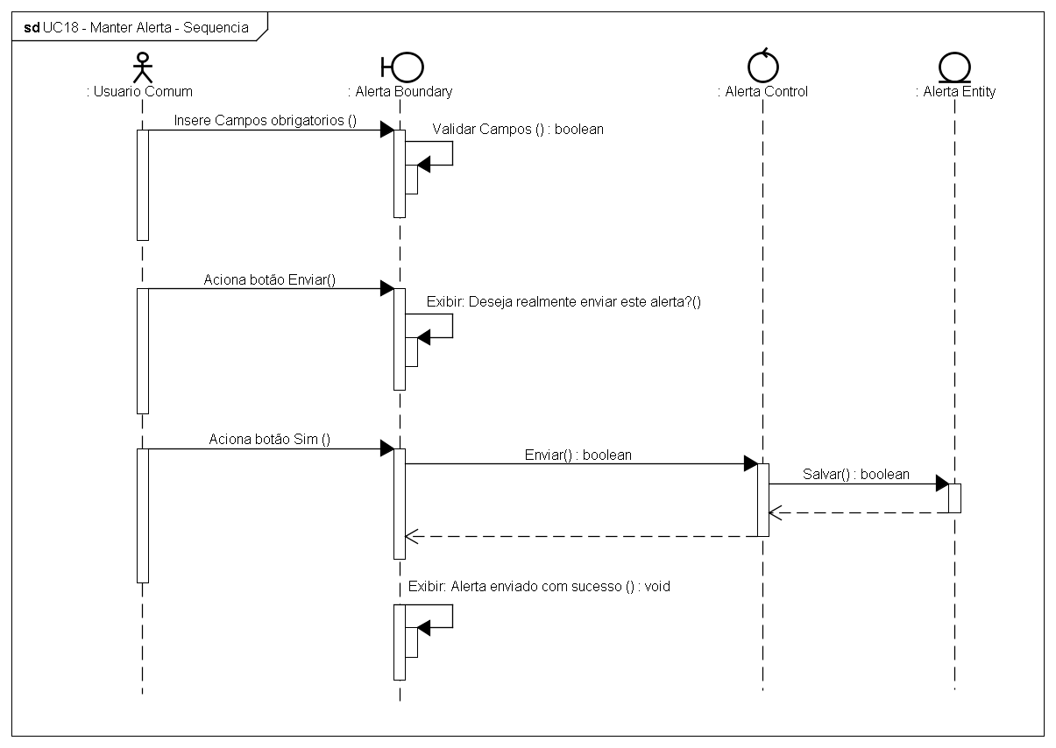

##### Diagrama de Sequencia – Manter Alerta

DIAGRAMA DE SEQUENCIA – MANTER ALERTA – PESQUISA.

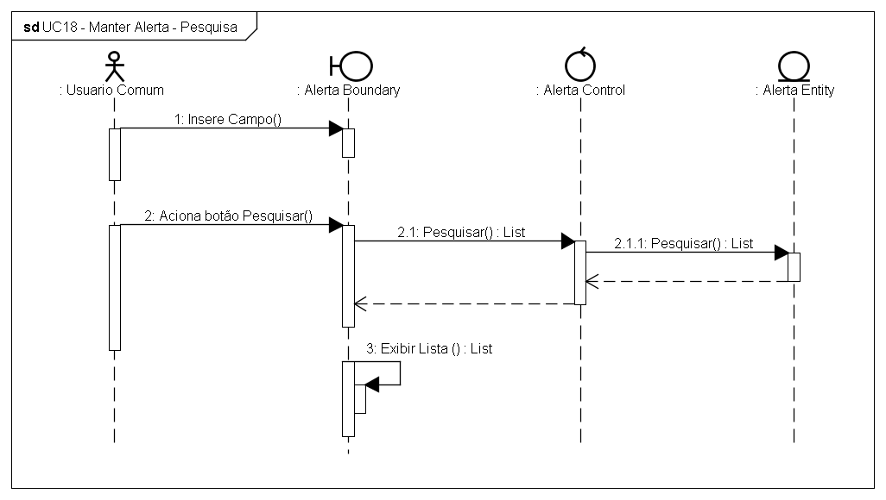

##### Diagrama de Sequencia – Manter Alerta - Pesquisa

DIAGRAMA DE SEQUENCIA – MANTER ALERTA – FLUXO ALTERNATIVO 3 – EXCLUIR

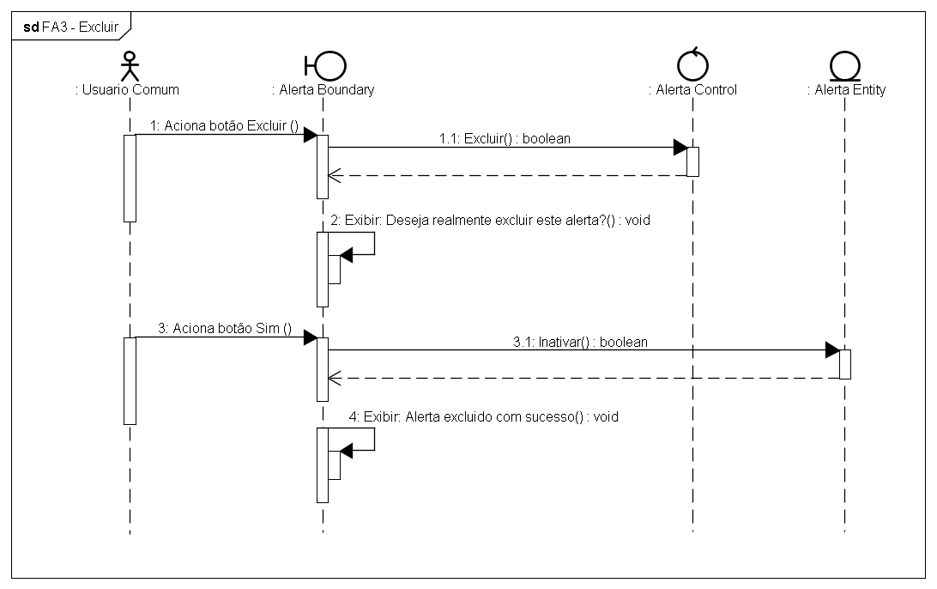

##### Diagrama de Sequencia – Manter Alerta – FA3 -Excluir

DIAGRAMA DE SEQUENCIA – MANTER ALERTA – FLUXO ALTERNATIVO 4 – EDITAR

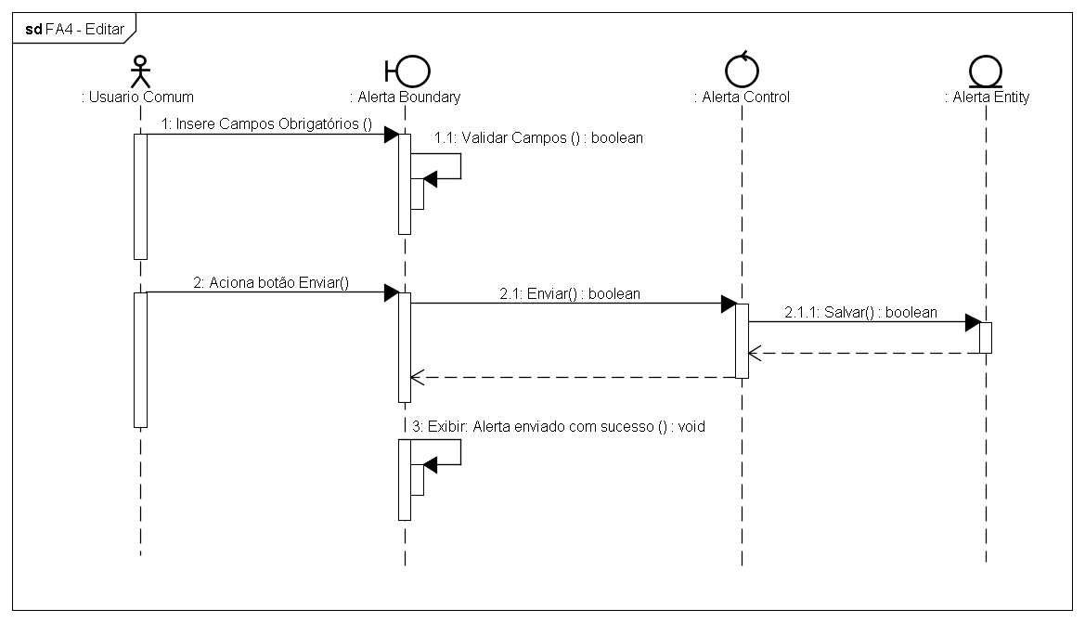

##### Diagrama de Sequencia – Manter Alerta – FA3 -Editar

DIAGRAMA DE CLASSE – MANTER ALERTA

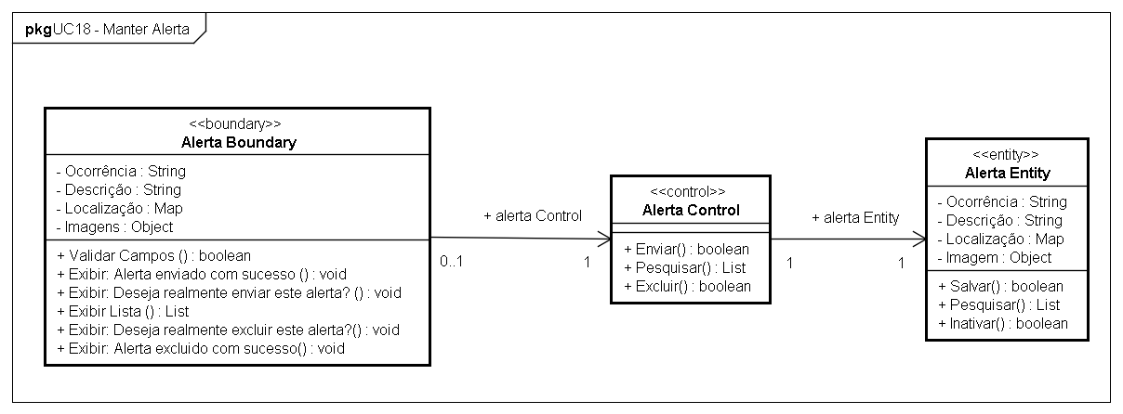

##### Diagrama de Classe Manter Alerta

Modelo Relacional Normalizado- MRN

